

**本科专业课程考试报告**

**Course Exam Report OF UNDERGRADUATE**

**(2025届)**

**大数据可视化实验报告**

房贷可视化实验

|  |  |
| --- | --- |
| **学　　院** | 光电信息与计算机工程学院 |
| **专　　业** | 数据科学与大数据技术 |
| **学生姓名** | 罗震宇 |
| **学　　号** | 2135060321 |
| **指导教师** | 艾均 |
| **成 绩** |  |

# 目 录

目 录 i

第1章 引言 3

1.1 实验背景 3

1.2 实验内容 3

1.3 实验环境 3

第2章 模型设计 4

2.1 文本描述 4

2.2 文本处理 4

2.3 网络建模 4

2.4 网络可视化 4

第3章 结果与讨论 5

3.1 实验结果 5

3.2 过程中遇到的困难 8

参考文献 9

个人评价 11

# 第1章 引言

## 1.1 实验背景

住房贷款是指购买住房时向银行或其他金融机构借款的一种方式，通常需要提供房屋或其他担保物作为抵押。住房贷款有两种主要类型：商业贷款和公积金贷款。

商业贷款是指商业银行或其他金融机构根据市场利率和风险评估向购房者发放的贷款，适用于所有符合条件的社会公众。商业贷款的利率较高，但贷款额度较大，还款期限较长，还款方式较灵活。

公积金贷款是指住房公积金管理中心根据政策规定向缴纳住房公积金的职工发放的贷款，专项用于购买或建造自住住房。公积金贷款的利率较低，但贷款额度较小，还款期限较短，还款方式较固定。

等额本金和等额本息是两种不同的还款方式。等额本金是在还款期内把贷款数总额等分，每月偿还同等数额的本金和剩余贷款在该月所产生的利息，由于每月的还款本金额固定，而利息越来越少，随时间的推移每月还款数也越来越少。等额本息是指在还款期内，每月偿还同等数额的贷款 (包括本金和利息)，因此每月的还款额都一样。等额本金第1个月的还款额最多，之后逐月减少，所支出的总利息比等额本息少。等额本息所支出的总利息比等额本金要多。选择哪种还款方式主要看自己的经济实力和偿还能力。

## 1.2 实验内容

选择一个心仪城市，在链家上选择一栋心仪房产，假设房价30%首付已经具备；用恰当的图形完成下列任务：

1.比较等额本金、等额本息两种贷款方式的还款总额；

2.比较等额本金、等额本息两种贷款方式的还款压力；

3.比较等额本金、等额本息两种贷款方式的利息与本金关系。

# 第2章 模型设计

## 2.1 数据准备

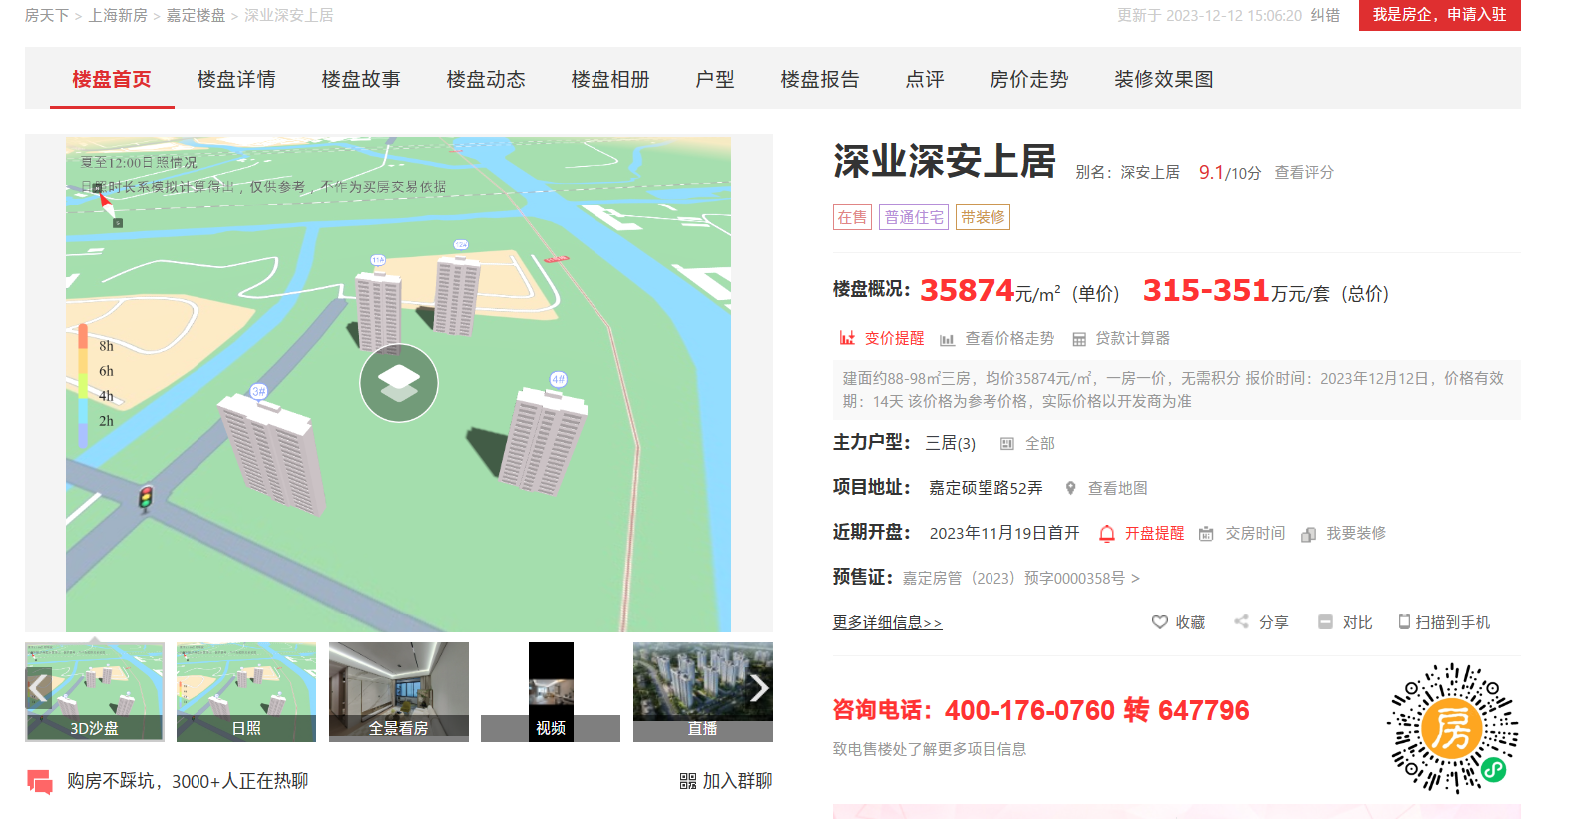

本实验选择了位于嘉定硕望路52弄的新房源深业·深安上居

等额本息情况



等额本金情况



# 第3章 结果与讨论

## 3.1 实验结果

对两种还款方式进行可视化对比，得到下列图形。

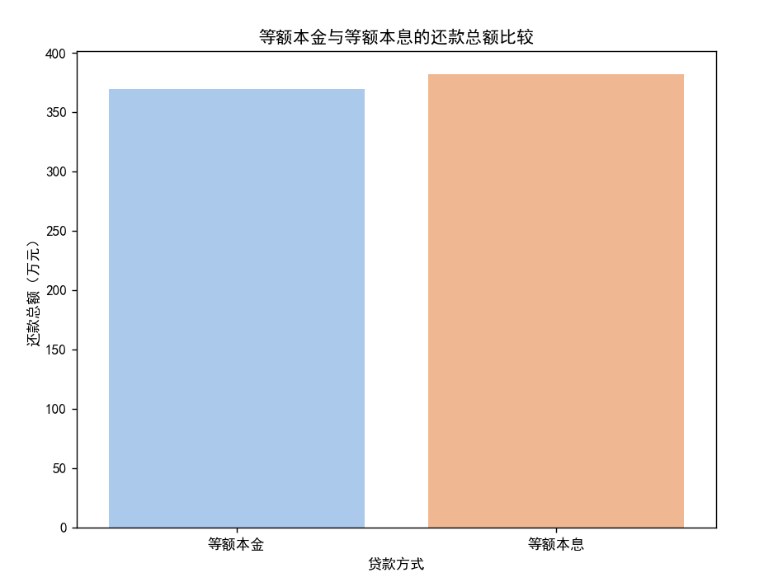

图表 1还款总额

在还款总额的对比上，等额本息的还款总额要更多一点，但是由于总量巨大，这两种方式并无过大差异。

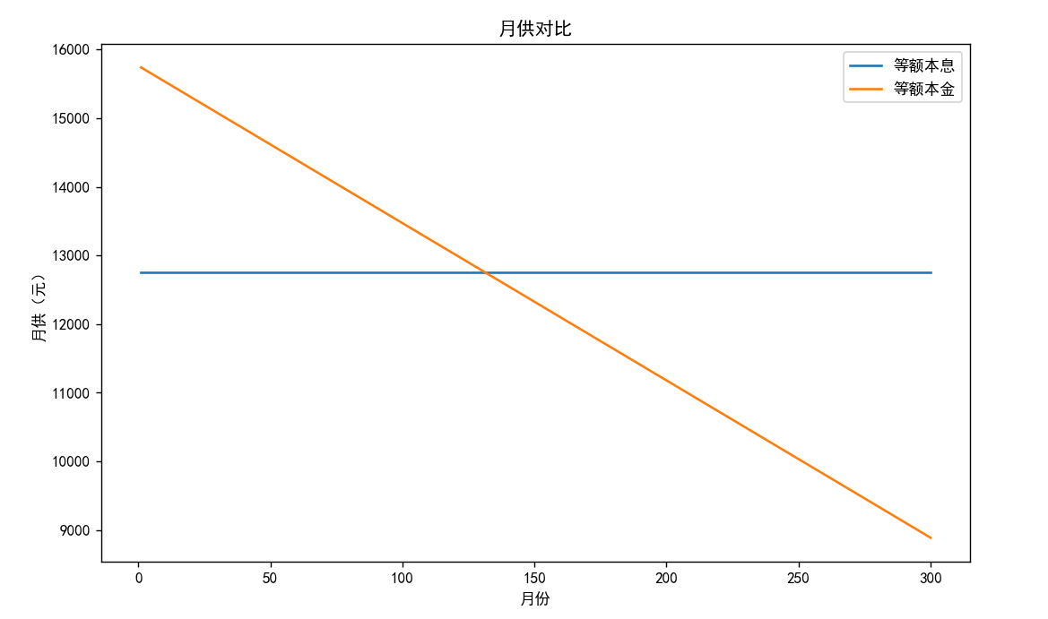

图表 2月供对比折线图

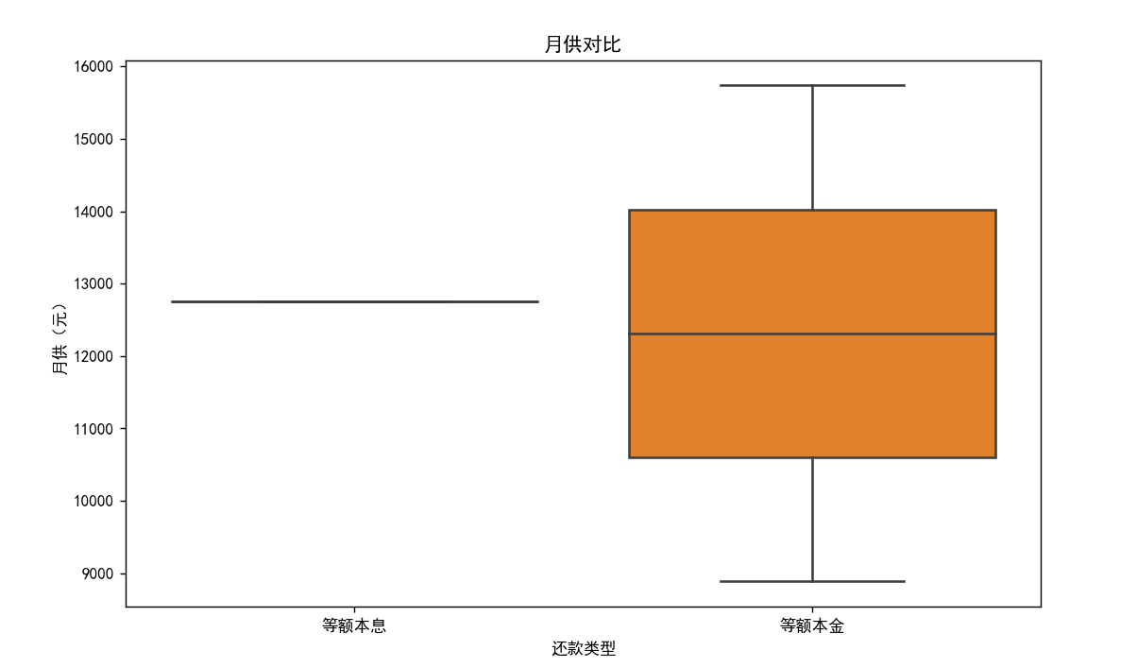

图表 3月供对比箱型图

从这两张图可以看出，月供还款压力两者有较大变化，等额本息每月还款额不变，等额本金每月还款额减少。结合通货膨胀等因素考虑，两者还款压力都更小，但是等额本金的还款压力减小得更快。

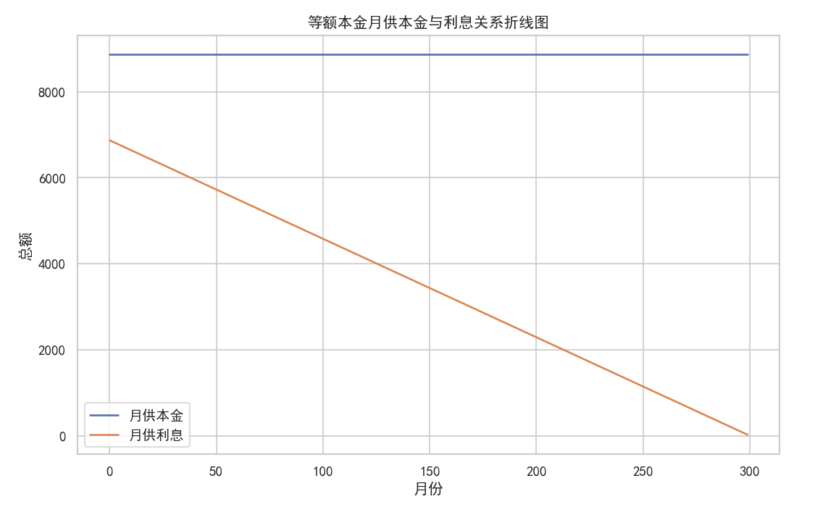

图表 4等额本金月供本金与利息关系折线图

根据此图可以看出，等额本金每月还款额中本金不变，利息逐月减少。

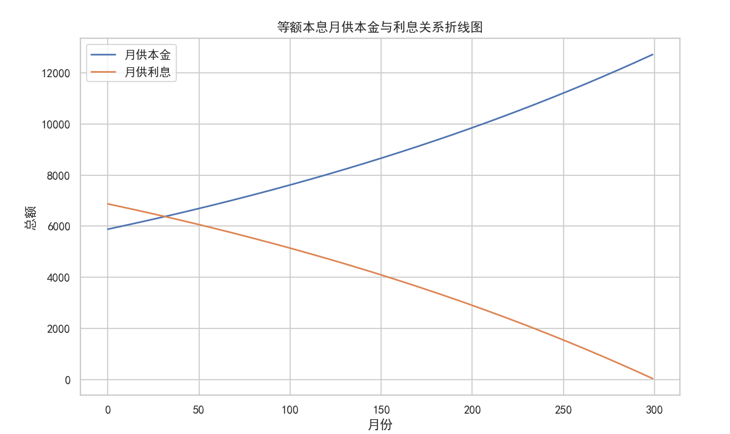

图表 5等额本息月供本金与利息关系折线图

根据此图可以看出，等额本息还款方式中月供本金逐月增多，月供利息逐渐减少。

# 参考文献

1. Luo YY, Qin XD, Xie YP, Li GL. Intelligent Data Visualization Analysis Techniques: A Survey [J/OL]. Journal of Software (in Chinese), 1-49[2023-11-11].

(骆昱宇,秦雪迪,谢宇鹏等.智能数据可视分析技术综述[J/OL].软件学报:1-49[2023-11-11].https://doi.org/10.13328/j.cnki.jos.006911.)

1. Qin X, Luo Y, Tang N, et al. Making data visualization more efficient and effective: a survey[J]. The VLDB Journal, 2020, 29: 93-117. https://doi.org/10.1007/s00778-019-00588-3.

# 个人评价

本次实验个人评价95分左右。

本次实验主要是选取一栋房产后对比两种还款方式的差别，难点主要是理解两种还款方式的本质并将其代码化。这个过程中学习了很多此前没有接触过的知识，将陌生的贷款金融领域带到了我面前。我也进一步深入学习了 Python 进行数据分析和可视化的库和方法，正确使用了折线图、箱线图等。对贷款知识和住房贷款也有了更进一步的了解。